Zone artisanale de Bras Montvert

COMMUNE DE TROIS-BASSINS

APPEL A PROJETS LOT A CONSTRUIRE N°21

Cahier des Charges
Date limite de réception des candidatures :

Lieu de dépôt des candidatures : TCO - service innovation et animation economique
Territoire de la Côte Ouest
juin 2023
Partie 1 - contexte 1
1.1 - la zone artisanale de bras montvert 2
1.2 - objectifs et cadre global 2
1.3 - la parcelle concernée 2
Partie 2 - les projets attendus 5
2.1 - le type de projet attendu 5
2.2 - attentes relatives au volet architectural et paysager 5
2.3 - principes d’aménagement à prendre en compte 5
2.4 - références architecturales 6
Partie 3 - l’appel à projets 7
3.1 - conditions de participation 7
3.2 - remise des candidatures 7
3.3 - composition du dossier de candidature 7
3.4 - questions et réponses 7
3.5 - visite du site 7
3.6 - accompagnement à l’élaboration de votre dossier de candidature 7
3.7 - évaluation des candidatures 8
3.8 - présentation du projet – sélection du projet 9
Partie 4 - modalités de mise en œuvre du bail à construction 9
4.1 - modalités de mise en œuvre du projet 9
4.2 - durée du bail 9
4.3 - propriété des constructions 9
Partie 5 - indemnités et recours 9
5.1 - indemnités 9
5.2 - voies et recours 10

contexte
Dans le cadre de ses compétences relatives à la réalisation et à la commercialisation de zones d’activités économiques, le Territoire de l’Ouest propose aux porteurs de projets économiques intéressés, un lot à construire de 942 m² environ, en bail à construction, dans la zone d’activités économiques de Bras Montvert à Trois Bassins.

la zone artisanale de bras montvert
La zone artisanale de Bras de Montvert est composée d’un ensemble foncier de 44 000 m² qui a permis la livraison en 2006 de 14 bâtiments locatifs d’une superficie totale de 2043,92 m². En extension de cette première opération le Territoire de l’Ouest a proposé, en 2017 et 2018, 4 lots à construire, et 11 nouveaux ateliers.
La zone d’activités est aujourd’hui commercialisée à plus de 95% et il reste un seul lot à construire d’environ 942 m² encore disponible.

objectifs et cadre global
Le présent appel à projet a pour objectif de sélectionner un projet d’implantation d’activité, en fonction de critères précisés ci-après, en vue d’un bail à construction au tarif de 4€/m²/an (hors charges et hors taxes).

Objet de l’appel à projet :
Toute entreprise ou porteur de projet, intéressé par l’implantation d’une activité sur la parcelle proposée, devra faire acte de candidature auprès du Territoire de l’Ouest. Le projet devra répondre aux objectifs poursuivis par la Collectivité et respecter les critères ci-dessous :
Sont éligibles :

- Les entreprises ayant des activités de production, de transformation et/ou de services aux entreprises ou à des organismes de recherche et développement ayant une activité marchande ;

Activités appartenant à tous les secteurs, à l'exception des secteurs suivants :

- Secteur de la production agricole primaire, de la transformation et de la commercialisation
des produits agricoles consistant à la préparation des produits à la première vente effectuée
dans les exploitations agricoles, ainsi que la préparation des produits à la première
vente à des revendeurs ou à des transformateurs ;
- Secteur de la pêche et de l’aquaculture ;
- Secteur de la sidérurgie, charbon, construction navale, fibres synthétiques, transports et infrastructures correspondantes, production et distribution d’énergie, et infrastructures énergétiques ;
- Activité libérale ;
- Activité à prédominance commerciale (le négoce de marchandises représente plus de 50 % du Chiffre d'Affaires ou la valeur ajoutée est inférieure à 25 % du CA) ;
- Hébergement, restauration et loisirs.

Toute forme de structure, y compris associative est autorisée, dans la mesure du respect des critères d’activités et de la viabilité du projet présenté (bilans et comptes de résultats prévisionnels).

la parcelle concernée
Lot 21 (parcelle AI 848 et AI 849p)
Surface totale en m² |  | 942 environ
Zonage PLU |  | 1AUe
Coefficient d’emprise au sol maximal |  | 60 %
Hauteur maximale * |  | 10 me / 14 mf
Recul par rapport aux voies |  | 4 m
Recul par rapport aux limites séparatives |  | D=H/2 sans être inférieur à 4 m
*Me : hauteur à l’égout – Mf : hauteur au faitage
Le lot faisant l’objet de l’appel à projet est desservi par le chemin Jules RAUX. Il est localisé en extension de la zone artisanale de Bras Montvert au nord de la ravine du même nom.
Le site est caractérisé par une pente générale de 10 %. Des murs de soutènement ont permis l’aménagement de parcelles en terrasse. Le lot concerné est composé d’une parcelle de 549 m² plane et d’une parcelle d’environ 393 m² en talus avec une pente relativement importante, il est intégré à une opération d’ensemble qui propose par ailleurs 24 ateliers de 84 à 300 m² occupés à 100 %, et 3 autres lots à construire déjà attribués.

Plan de la zone
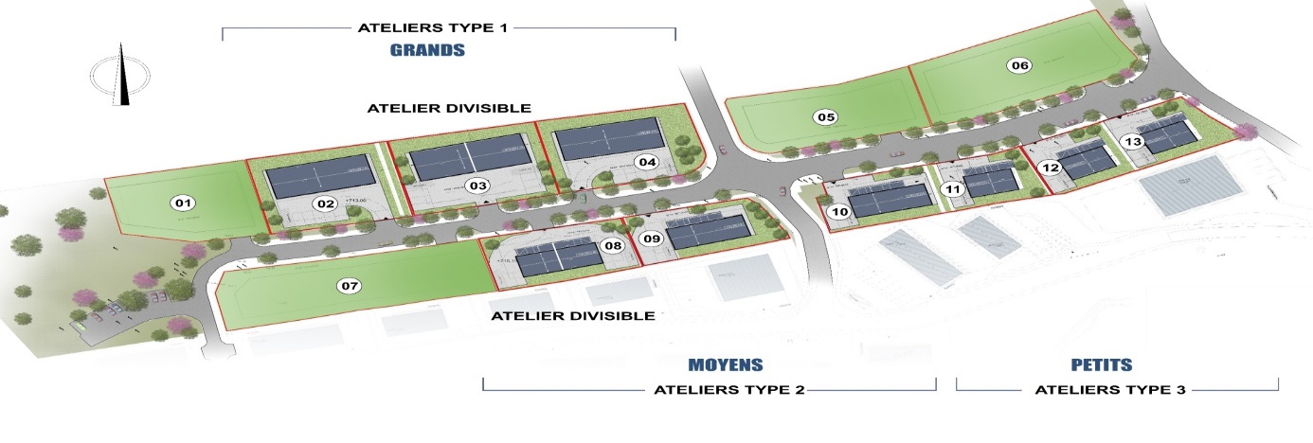
Le lot concerné est référencé 01 sur le plan ci-dessus

Situation au PLU :
L’opération est située en zone 1AUe au Plan Local d’Urbanisme de la Ville.
Le PLU actuel impose une implantation des constructions à 4 mètres des voies (article 1AU7).
Il n’est pas fixé de Coefficient d’Occupation des Sols (COS) en zone 1AUe.
L’emprise au sol des constructions est limitée à 60% en zone 1AUe.
En matière de hauteur, le règlement précise que la hauteur des constructions est limitée à 10 mètres à l’égout et à 14 mètres au faîtage. Situation au PPR
La quasi-totalité de la zone est soumise à prescription au titre du PPR mais reste constructible.

Une petite partie est inconstructible (zone rouge carte ci-après), il y est implanté un bassin de rétention des eaux pluviales.
Situation au regard du PPRI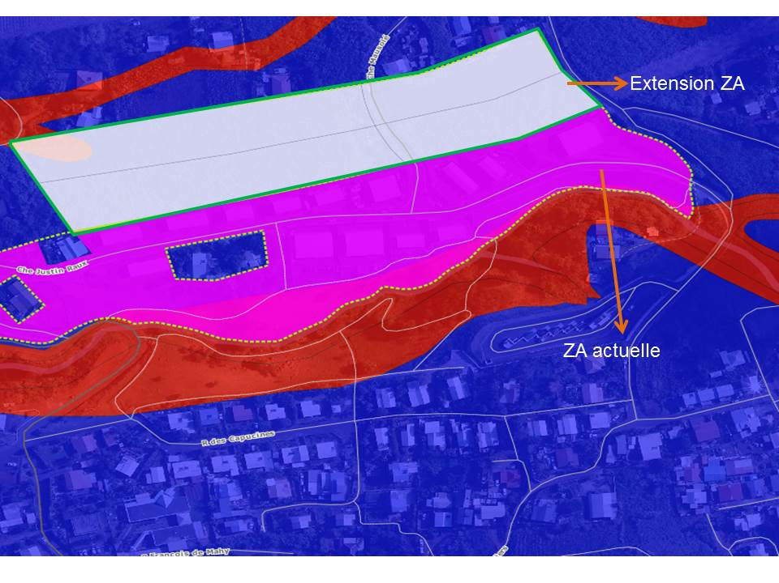

Photo de la parcelle
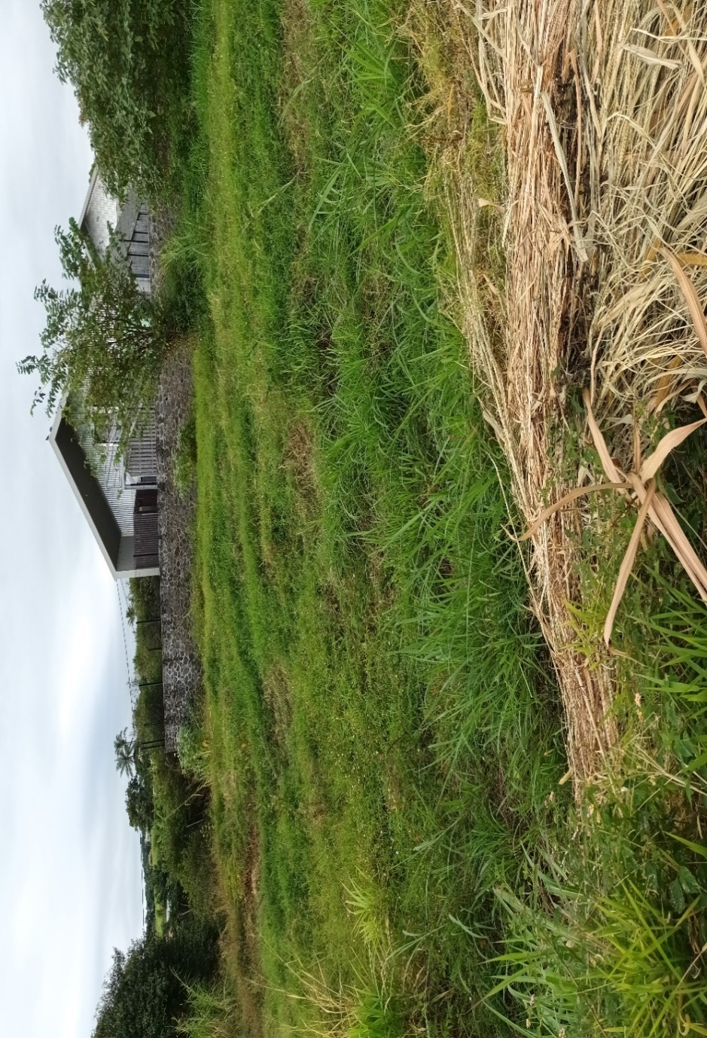

les projets attendus

le type de projet attendu
Le souhait du Territoire de l’Ouest et de la Ville de Trois-Bassins est de voir s’implanter sur cette zone artisanale des activités nouvelles susceptibles de constituer une plus-value au regard du tissu économique local. Ces activités devront respecter certains critères d’éligibilités définis pour garantir la cohérence d’ensemble de la zone d’activités artisanale.
L’intégration des logements au projet ne sera pas acceptée.

attentes relatives au volet architectural et paysager
Le Territoire de l’Ouest et la Ville de Trois-Bassins souhaitent promouvoir sur cette zone une architecture qui s’intègre pleinement à celle déjà présente sur le secteur. Il reviendra au porteur de projet de s’inspirer de l’immobilier qui est proposé par le Territoire de l’Ouest sur l’opération.

Sont souhaités :

- Toitures : pentes comprises entre 25 % et 45 % (10 à 45 % pour les volumes secondaires), matériaux type tôle peinte ou tôle à peindre, ondulée ou plane, bois (bardeaux ou clin) peint, zinc. La couleur sera choisie parmi la gamme des rouges rouille, gris clair ou sable.
- Habillage des façades : bois ou tôle acier ondulée gris en façade principale qui sera sur la voie. Les menuiseries devront être peintes ou traitées « naturel » mais non vernies.
- Les couleurs : neutres, claires ou pastel pour les grandes surfaces et couleurs saturées pour les petites surfaces
- Les clôtures sur rue sont obligatoires en cas d’implantation en retrait. Il est recommandé de réaliser un mur bahut d’une hauteur de 0,40 à 1,20 mètre, surmonté d’une grille peinte à barreau vertical, d’une palissade bois ou d’un grillage plastifié de hauteur maximum de 1,60 mètre et doublé d’une haie arbustive.

Il est recommandé d’éviter :

- Les pastiches d’architectures régionales étrangères à la Réunion.
- Les partis pris architecturaux inadaptés sur des terrains en pente se traduisant par des constructions sur pilotis de plus de 3m.
- De concevoir des façades présentant des disparités manifestes entre elles, ainsi que de grandes surfaces vitrées.
- Les imitations artificielles de matériaux naturels, les tôles nervurées, les enduits autres que ceux lissés, les bois vernis
- D’implanter en façade ou en toiture, visible depuis l’espace public les climatiseurs, chauffe-eau solaires, antennes paraboliques, de réaliser des « chiens assis »

principes d’aménagement à prendre en compte
Le projet devra être autonome en stationnements.
Pour les parties de construction à usage de bureaux et de vente, la surface affectée au stationnement automobile sera au moins égale à 50% de la Surface de Plancher et une place de stationnement deux roues au moins égale à 1m² pour 100 m² de surface de plancher.

références architecturales
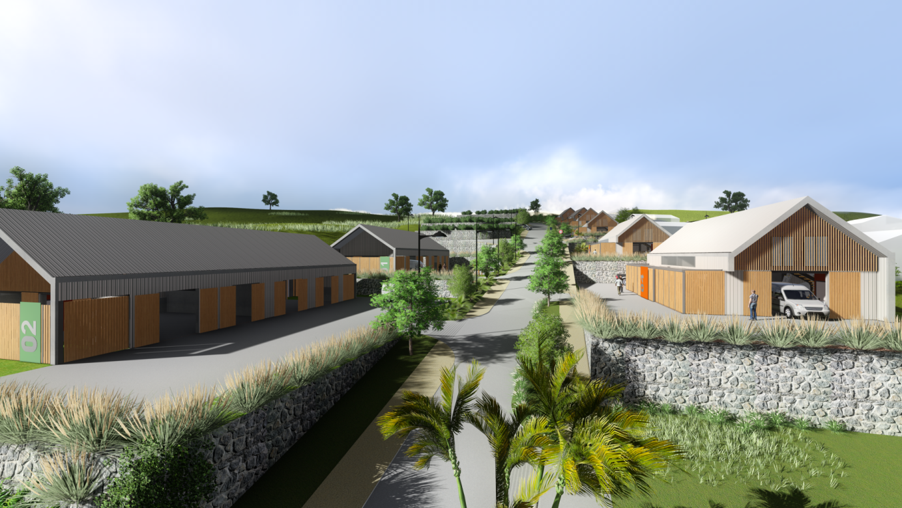
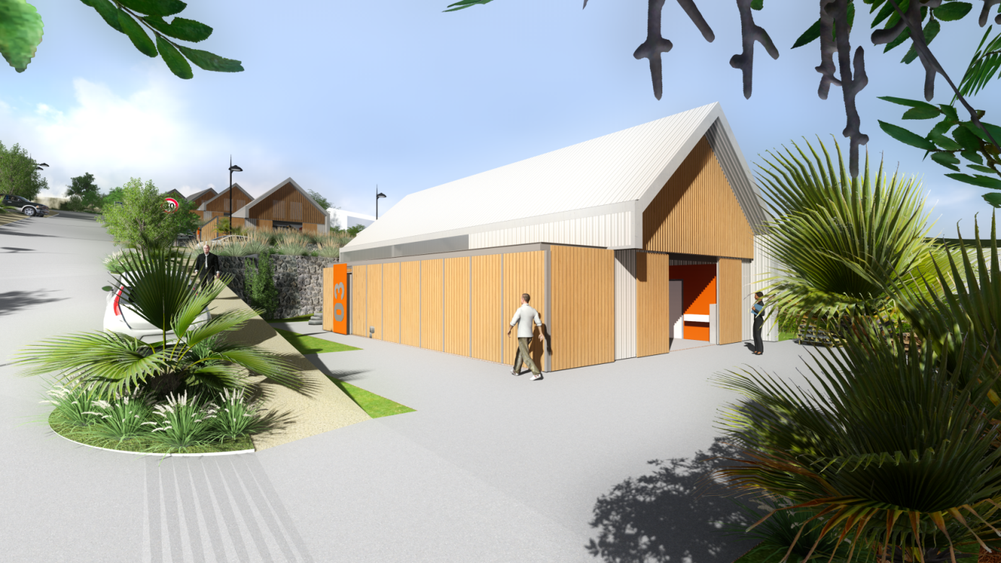

l’appel à projets
Le présent appel à projet fait l’objet d’une publication :
- Sur les sites du Territoire de l’Ouest et de la Ville de Trois Bassins

conditions de participation
La consultation est ouverte à toute personne morale ou physique de droit français.

remise des candidatures
Les dossiers devront être remis avant le 27 novembre 2023 - 12 heures locales.
Les dossiers de candidature devront nous parvenir par mail à guichet.entreprises@tco.re, en (version Word), dans un premier temps, les originaux suivront :
- soit par recommandé sous pli cacheté,
- soit déposé sous enveloppe contre récépissé au service Innovation et Animation Economique, à l’adresse suivante :
TERRITOIRE DE L’OUEST
Appel à Projets d’implantation – LOT 21 ZA Bras Montvert
Service Innovation et Animation Economique
1 rue Eliard Laude - BP 50049
97822 Le Port cedex

composition du dossier de candidature
Le dossier complet de l’appel à projets peut être obtenu gratuitement (sur demande écrite par courriel guichet.entreprises@tco.re. ou téléchargement sur le site Internet du TO : https://www.tco.re (Espaces entreprises – Rubrique Appels à projets).

Le dossier d’appel à projets comporte :
- Le cahier des charges appel à projets Bras Montvert ;
- Le dossier de candidature à compléter, dater et signer ;
- Le plan de composition de la zone ;
- Le plan masse de la parcelle concernée
- L’extrait du règlement du PLU pour la zone 1AUe.

questions et réponses
Les candidats pourront formuler leurs demandes d’informations complémentaires à la Direction de l’Economie et de l’Innovation.

visite du site
Une visite du site est fortement recommandée. Les candidats intéressés peuvent s’y rendre librement.

accompagnement à l’élaboration de votre dossier de candidature
Appui aux TPE/PME (CMA Réunion) :
Vous avez une question, vous souhaitez répondre à un appel à projets, la CMA Réunion vous propose de vous accompagner pour un suivi personnalisé aux porteurs de projets et aux entreprises, une aide à l'élaboration administrative et technique du dossier de candidature.
Conseiller CMAR :
Chambre de Métiers et de l'Artisanat
Service Economique de l’Antenne Ouest
85, Chaussée Royale - 97460 SAINT-PAUL
Téléphone : (0262) 45 52 52

évaluation des candidatures
L’analyse des candidatures portera sur :
- l’éligibilité de l’activité qui sera réalisée ;
- la capacité professionnelle du candidat ;
- la capacité technique et financière à mettre en œuvre le projet ;
- la capacité financière des candidats (perspectives de développement de l’entreprise).

- Analyse des projets :
La notion primordiale reste l’éligibilité du projet au regard des critères d’activités de la zone. Ce critère est éliminatoire et ne fait pas partie de la note finale pondérée.
Les entreprises retenues devront être des entreprises définies au sens communautaire, sauf celles appartenant aux activités exclues telles que définies dans les critères de sélection ci-dessous ;
Elles devront exercer des activités de production, de transformation et/ou de services aux entreprises ou à des Organismes de recherche et développement ayant une activité marchande.
Activités appartenant à tous les secteurs à l'exception :
- du secteur de la production agricole primaire (hors transformation) et de la pêche et de l’aquaculture (hors transformation) ;
- sidérurgie, charbon, construction navale, fibres synthétiques, transports et infrastructures correspondantes ;
- production et distribution d’énergie, et infrastructures énergétiques ;
- activité libérale ; activité à prédominance commerciale (le négoce de marchandises représente plus de 50 % du Chiffre d'Affaires ou la valeur ajoutée est inférieure à 25 % du CA) ;
- hébergement, restauration et loisirs ;
- les activités financières et assurances, activités intra-groupe, sièges sociaux, conseils en gestion

- Une notation des critères suivants permettra le classement des candidatures éligibles :

- La viabilité économique du projet (note sur 50) ;
Adéquation entre les investissements envisagés et le projet proposé
Perspectives de développement sur site et contribution au développement économique de la zone
Maturité du projet (immatriculation, calendrier prévisionnel…)

- Le potentiel de création d’emploi (note sur 30) ;
(Nombre d’emploi à l’installation en ETP et nombre de création d’emploi sur 3 ans en ETP).

- Le délai de mise en œuvre du projet (note sur 20)
(Délai phase conception – délai phase réalisation)

La notation est réalisée selon le barème suivant :
Modalités d’analyse de la candidature | Pourcentage de la note maximale du critère
Le candidat a fourni (ou pas) les informations demandées mais, le contenu correspond peu ou pas aux attentes | 0
Les informations fournies par le candidat ne correspondent que partiellement aux attentes | 50
Les informations fournies par le candidat répondent majoritairement aux attentes | 75
Les informations fournies par le candidat répondent parfaitement aux attentes | 100

Tout projet ayant obtenu une note inférieure à 60/100, ne sera pas être retenu.

présentation du projet – sélection du projet
Présentation du projet par le(s) candidat(s) devant un comité de sélection et réponse aux questions du comité.

Le comité émettra un avis définitif sur l’ensemble des projets présentés. Un classement des candidatures éligibles sera établi (le cas échéant).

En cas de défaillance du candidat retenu classé 1er, le TO pourra décider de retenir le candidat classé en 2ème position et ainsi de suite jusqu’à épuisement de la liste des candidats éligibles retenus.

Le choix du lauréat sera notifié par courrier recommandé.

modalités de mise en œuvre du bail à construction
Le projet sélectionné, donnera lieu à une promesse de bail, qui sera établie sur le temps nécessaire au montage opérationnel du projet d’implantation (autorisations règlementaires et financières) d’une durée de 18 à 24 mois maximum (à préciser par le candidat dans sa candidature).
La promesse de bail sera assortie d’une indemnité d’immobilisation correspondant à 1 an de loyer (hors taxes et hors charges).

modalités de mise en œuvre du projet
Un comité de suivi architectural accompagnera la phase de conception du projet, jusqu'à obtention du permis de construire. A l’issue du délai de purge du permis de construire, un bail à construction sera signé pour une durée de 30 ans.

durée du bail
Le bail à construction est signé pour une durée de 30 ans, à l’issue de cette durée le bâtiment entre dans le patrimoine de la collectivité. L’occupant aura la possibilité de poursuivre l’occupation du bâtiment dans le cadre d’un bail commercial.

propriété des constructions
Conformément au régime des baux à construction, pendant toute la durée du bail, les constructions édifiées ainsi que tous travaux d’aménagements réalisés par le preneur resteront sa propriété et celle de ses ayants droits.
A l'expiration du bail, par arrivée du terme ou par résiliation amiable ou judiciaire, toutes les constructions édifiées par le preneur ou ses ayants cause sur le terrain loué, comme toutes améliorations de quelque nature qu'elles soient, deviendront de plein droit la propriété du bailleur, sans qu'il soit besoin d'aucun acte pour le constater.

indemnités et recours

indemnités
Aucune indemnité et aucun remboursement ne seront alloués aux candidats au titre des dépenses de déplacement, des frais d’étude et d’élaboration des projets, quelle que soit la suite donnée à leur proposition

voies et recours
Tribunal administratif de LA REUNION
27, rue Félix Guyon
CS 61107
97404 Saint-Denis Cedex
Téléphone : 02 62 92 43 60
Télécopie : 02 62 92 43 62
Courriel : greffe.ta-st-denis-de-la-reunion@juradm.fr

